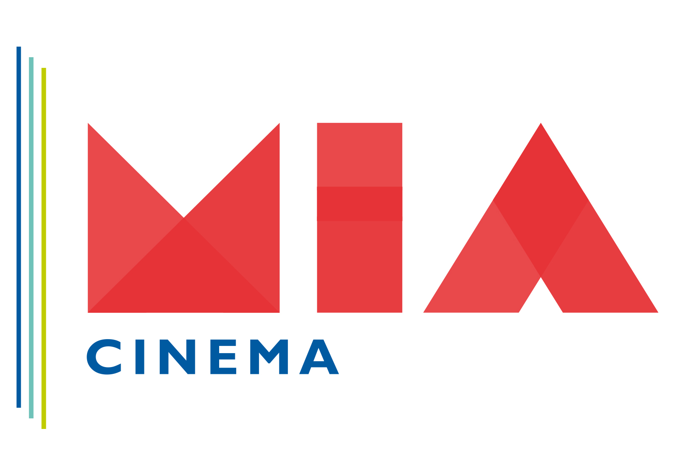

BOARD E COMITATO DI SELEZIONE
La composizione del board cinema si conferma identica per il terzo anno. Ne fanno parte personalità di rilievo dell'industria cinematografica internazionale. Ciascun membro svolge il ruolo di ambasciatore nel territorio di appartenenza e di advisor tecnico ed editoriale per il mercato. Ad alcuni di loro è affidato il compito di selezionare i progetti che saranno presentati al coproduction market durante il MIA.

MEMBRI DEL BOARD e COMITATO DI SELEZIONE MIA|CINEMA:

Vicente Canales, World Sales Film Factory Entertainment (Spain)
Cristina Cavaliere, world sales, Rai Com (Italy);
Paola Corvino World Sales Intramovies (Italy)
Raffaella Di Giulio world sales Fandango (Italy)
Jakub Duszynski distributor Gutek Film (Poland);
Ed Guiney producer Element Pictures (Ireland);
Charlotte Mickie film industry veteran
Catia Rossi world sales True Colours (Italy);
Guido Rud world sales, Filmasharks Int’l (Argentina);
Michael Weber, world sales The Match Factory (Germany);
Susan Wendt, world sales Trustnordisk ( Denmark);
François Yon, World sales Films Distribution (France);
Fred Tsui, World sales and producer Media Asia Film (Hong Kong).
Finola Dwyer – film Producer Wildgaze Films (UK)

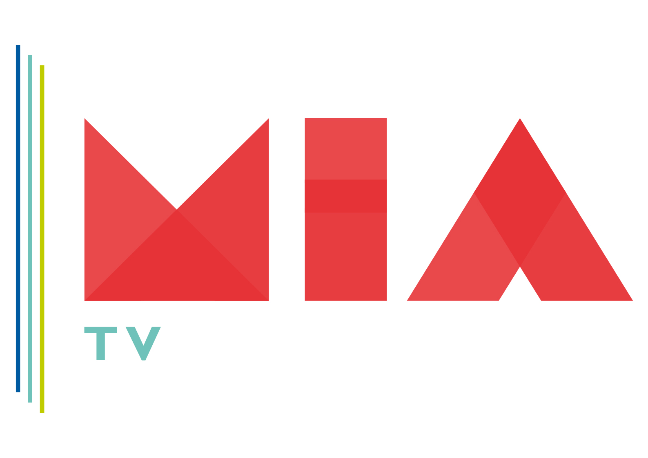
AMBASSADOR TV
Gli executive dei principali broadcaster italiani attivi nella produzione di drama sono la squadra di ambasciatori del MIA. Segno di un'industria che compatta sostiene il mercato, a loro è affidato il compito di fungere da antenne e da facilitatori. Completano la sezione importanti player internazionali del mondo della produzione e gestione degli artisti.

BOARD TV
Personalità di spicco dell'industria televisiva mondiale, selezionati tra produttori, broadcaster e distributori, i membri del board tv sono attivi già nei mesi precedenti al mercato, con il compito di selezionare la rosa dei 12 progetti di coproduzione internazionale che verranno presentati al drama series pitching forum del MIA.
Terminata questa fase di selezione, durante il mercato la loro presenza a Roma si dividerà tra attività di mentoring e appuntamenti di networking.
Ogni membro del board sarà infatti mentore di uno dei 12 progetti durante i le fasi di pitching, ma potrà anche essere coinvolto come speaker nei panel, e in altri momenti di incontro più selettivi come gli speed meetings e coffe with.

MEMBRI DEL BOARD MIA|TV:
Domingo Corral Lopez Director producción original | MOVISTAR + (Spain)
Jimmy Desmarais Co-Managing Director | ATLANTIQUE (France)
Carlo Dusi Head Business&Commercial Affairs | SCOTT FREE (UK)
Marianne Gray Executive Producer | YELLOW BIRD (Sweden)
Francesc Escribano Managing Director | MINORIA ABSOLUTA(Spain)
Philippe Maigret President Scripted Programming | ITV STUDIOS (US)
Gary Marenzi Head Entertainment Sales & Partnerships | IMG (US)
Sandra Ouaiss Head Int. Drama Co-productions | NEWEN (France)
Amelie von Kienlin SVP Scripted Acquisition and Co-Production | RED ARROW INTERNATIONAL (Germany)
Michael Ellenberg CEO | MEDIA RES (US)
Polly Williams Head of Scripetd Drama I E-ONE (UK)

AMBASSADORS MIA|TV:
Eleonora Andreatta Director Fiction | RAI FICTION (Italy)
Daniele Cesarano Head of Drama| MEDIASET (Italy)
Andrea Scrosati EVP Programming | SKY ITALIA (Italy)
Jan Mojto President ,Beta Film (Germany)

Anna Maria Morelli Head of production and co-production | TIM VISION TELECOM ITALIA (Italy)
Jeff Ford MD UK, SVP Content Development, Europe and Africa | FOX NETWORKS GROUP
Lorenzo De Maio Senior Agent Global Television | WME - William Morris Endeavor
Courtney Conte President/COO | PLATFORM ONE

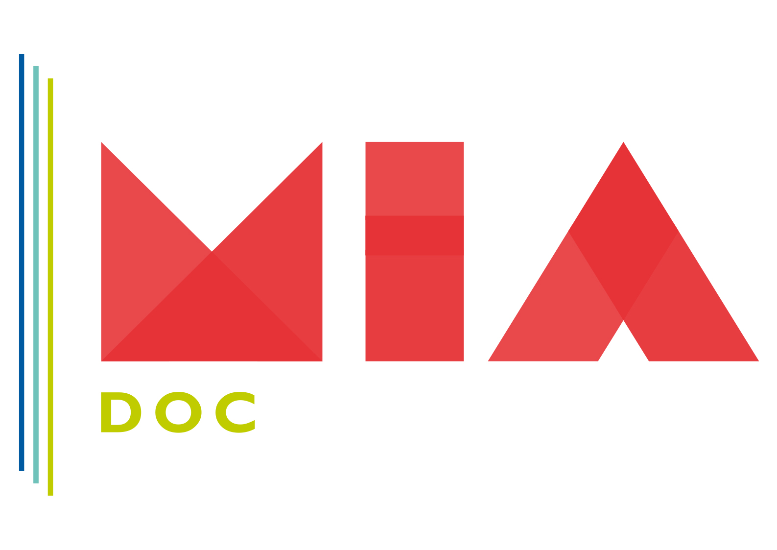
EDITORIAL BOARD MIA DOC

Nel board di MIA DOC siedono esponenti del mondo della produzione e distribuzione dei documentari, cosi come broadcaster. Hanno il compito di costruire i contenuti di MIA DOC, che in questa edizione ha come focus giornalismo investigativo, current affair e human interest, argomenti che saranno oggetto di talk, panel, tavole rotonde.
Ai membri internazionali del board è affidato il compito ulteriore di selezionare i progetti italiani che verranno presentati al MIA doc pitching forum.

MEMBRI DEL COMITATO EDITORIALE MIA|DOC:
Antje Boehmert Executive Producer DOCDAYS (Germany)
Catherine Olsen International Documentary Consultant & Executive Producer PASSIONATE (Canada)
Tore Tomter Former commissioning editor NRK (Norway)
Christine Le Goff Producer ZED (France)
Vincenzo Mosca Founder & Distributor TVCO (Italy)
Chiara Salvo Founder & CEO KIMERA PRODUZIONI (Italy)
Gloria Giorgianni Founder & CEO ANELE SRL (Italy)
Enrica Capra Founder & CEO GRAFFITIDOC (Italy)
Davide Valentini Producer EIE FILM (Italia)
Jan Rofekamp President & CEO FILM TRANSIT INTERNATIONAL (Canada)

